# Краткое описание разрабатываемой системы

В процессе проведения тестирования на проникновение производится построение графа атак.

G = (V, A) – ориентированный граф, где V – непустое множество узлов, A – множество триплетов, называемых ребрами, вида $\left(r_{i}, r_{j}, c_{j}\right)$, где $r_{i}, r_{j}∈V, c_{j}∈CVE$– идентификатор уязвимости, присутствующей на узле $r_{j}$. Направление дуги задаётся последовательностью следования узлов в записи.

$$t_{r_{i}}= \sum_{j∈V_{i}⊂V}{Criticality(r_{j})} (*)$$

Где $t_{i}$– угроза попадания злоумышленником на узел $r_{i}∈V$, $r_{j}$– узел графа, достижимый из $r_{i}$, $Criticality(r_{j})$– критичность захвата узла $r_{j}$, $V_{i}$– подмножество достижимых узлов из $r_{i}$.

Узел $r_{j}$ достижим из $r_{i}$ $< = >∃$ хотя бы 1 путь из $r_{i}$ в $r_{j}$, $r_{i}≠r_{j}$*.*

$$Criticality\left(r_{j}\right)= device_type_coef(r_{j})\sum{service_cost(service_name_{i_{j}})}$$

Где $device_type_coef(r_{j})$– коэффициент зависящий от типа устройства. Можно использовать базу nmap классификации устройств (28 штук) и сопоставить каждому коэффициент по личным соображениям. Например, от 1 до 2. $service_cost()$– критичность одного сервиса. Каждому сервису или типу сервисов можно сопоставить конкретную критичность компроментации, $servic{e_name}_{i_{j}}-j_{ый}$ сервис узла $r_{i}$.

Угроза компрометации системы на k-ом шаге поиска контрмер рассчитывается следующим образом:

$$T_{k}= \sum_{i=0}^{|V|}{{t_{r}}_{i}}$$

Далее необходимо найти такую уязвимость $c_{i}$, при удалении которой максимально снизится угроза компрометации системы, то есть:

$$\left(T_{k-1}-T_{k}/\{c_{i}\}\right)→max$$

Для подсчета $t_{r_{i}}$ необходимо в первую очередь определить множество $V_{i}$. Для этого обойти граф (можно использовать любой алгоритм обхода, пока что используется обход в ширину (DFS)), начиная от узла $r_{i}$, и пометить все достижимые узлы. Сложность алгоритма обхода $O(|V| + |A|).$ Таким образом, сложность подсчета $T_{k}$ в худшем случае равняется

$$O\left(\left(\left|V\right|+ \left|A\right|\right)*\left(\left|V\right|\right)\right)=O(V^{2}+A)$$

Данный алгоритм можно оптимизировать следующим образом. Представим, что каждый узел исходного графа принадлежит подграфу одного из двух типов – компоненте сильной связности или N-арному дереву.

Ориентированный граф называется сильно связным, если любые два его узла сильно связны. Два узла $s$ и $t$ любого графа сильно связны, если существует ориентированный путь из $s$ в $t$ и ориентированный путь из $t$ в $s$. Компонентами сильной связности орграфа называются его максимальные по включению сильно связные подграфы. Областью сильной связности называется множество узлов компоненты сильной связности.

Осуществим поиск областей сильной связности (обозначим их $S_{i}$, например, с помощью алгоритма Косарайю, который использует двойной обход в глубину, следовательно его сложность O(2|V| + 2|A|).

Ориентированное N-арное дерево — ацикличный орграф (ориентированный граф, не содержащий циклов), в котором только один узел имеет нулевую степень захода (в него не ведут дуги), а все остальные узлы имеют степень захода не больше N. Узел с нулевой степенью захода называется корнем дерева, узлы с нулевой степенью исхода (из которых не исходит ни одна дуга) называются концевыми узлами или листьями. Обозначим их $NT_{i}$. Значение N может отличаться от дерева к дереву.

При этом в N-арное дерево включаются только те узлы, входящие дуги которых направлены от узлов того же дерева. Исключение может составлять только корневой узел. (доп условие)

В первую очередь производится поиск всех компонент сильной связности и соответствующих им областей сильной связности. Проиллюстрируем данный щаг на примере. Считаем, что все узлы имеют по 1 уязвимости, вследствие чего дуги не подписаны (рисунок Х).

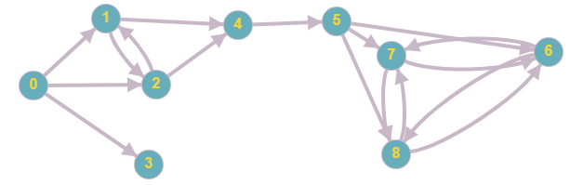

Рисунок Х – Пример ориентированного графа

Обозначим на графе компоненты сильной связности и N-арные деревья (рисунок Х). Компоненты сильной связности обозначены зеленым цветом, N-арные деревья – оранжевым.

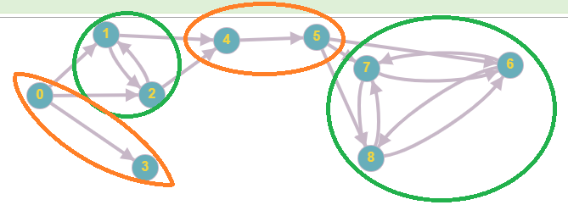

Рисунок Х – Иллюстрация поиска подграфов двух типов

Рассмотрим некоторые свойства полученных подграфов:

* Из определения компоненты сильной связности следует, что в ней существуют маршруты из любого узла компоненты в любой другой. Отсюда:

$$∀r_{i},r_{j}∈S_{k}: {t_{r}}_{i}={t_{r}}_{j}, r_{i}≠r_{j}$$

$S_{k}$– k-ая область сильной связности

Следовательно, для каждой области сильной связности достаточно посчитать $t_{r}$ единственный раз.

* Из определения компоненты сильной связности и N-арного дерева следует, что попав в любую из данных компонент гарантируется прохождение по всем узлам подграфа. При этом в N-арном дереве существует только один корневой узел, следовательно вход в данный подграф возможен исключительно через него, что позволит пройти по всем узлам данного дерева. Следовательно при достижении корневого узла такого дерева нет необходимости в пересчете критичности его узлов. Достаточно сделать это один раз:

$$S_{NT_{i}}= \sum_{r_{j}∈NT_{i}}{Criticality(r_{j})}$$

$S_{NT_{i}}$– критичность захвата подграфа $NT_{i}$

* Ребра исходного графа распределяются на 3 категории:
  + Ребра, принадлежащие компонентам сильной связности;
  + Ребра, принадлежащие N-арным деревьям;
  + Ребра, связывающие различные подграфы.

В связи с этим при удалении ребер возможны 3 ситуации:

1. Если ребро находилось в компоненте сильной связности или N-арном дереве, необходимо осуществить перераспределение узлов данной компоненты по новым подграфам сильной связности и N-арным деревьям. Также необходимо осуществить новые расчёты параметров $t_{r}$ и $S_{NT}$
2. Если ребро соединяло две компоненты, нет необходимости в пересчете параметров подграфов.

Исходя из вышеописанных свойств можно провести следующее преобразование: представим все компоненты сильной связности и N-арные деревья как узлы нового графа, которые включают в себя все входящие и все исходящие дуги исходного подграфа. При этом новое значение критичности узла высчитывается по формуле:

$$Criticality\left(r_{i}\right)= \sum_{r_{j}∈S_{k}}{Criticality\left(r_{j}\right)}$$

А новое значение угрозы попадания на узел $r_{i}$

$${t_{r}}_{i}=\left|S_{k}\right|*t_{r_{j}}, t_{r_{j}}∈S_{k}$$

Где $S_{k}$– k-ая область сильной связности

Таким образом, при определении значения угрозы компрометации системы $T_{k}$ можно будет воспользоваться результатами расчетов, полученных в процессе вычисления угрозы компрометации системы $T_{k-1},$ что весьма критично, так рассматриваемая структура сетевой организации очень часто выглядит так, что $\left|A\right|≫|V|$. Следовательно перебор всех возможных решений займет продолжительное время.

(ОЦЕНИТЬ СЛОЖНОСТЬ)